暨 南 大 学
隐私计算数据共享平台
软件需求规格说明书
Software Requirements Specification

编写人 | 许博儒 | 日期 | 2026-9-22
评审 |  | 评审号/日期
批准 |  | 状态 | 发布
发布范围 | 公开

修改历史
日期 | 版本 | 作者 | 修改内容
2026-09-22 | V1.0 | 许博儒 | 根据实验2需求分析结果整理，统一数据本地保存、模型参数安全传输和技术栈等内容。

目录
1 引言
1.1 目的
1.2 背景
1.3 术语和缩略语
1.4 预期读者与阅读建议
1.5 参考资料
1.6 需求描述约定
2 项目概述
2.1 系统功能
2.2 业务描述
2.3 数据流程描述
2.4 用户特点
2.5 运行环境要求
2.6 设计和实现上的限制
3 功能需求的描述
3.1 用户管理
3.2 数据管理
3.3 联邦训练
3.4 隐私保护
3.5 结果展示
3.6 系统管理员功能
4 非功能需求
4.1 系统性能要求
4.2 系统安全及保密要求
4.3 系统备份与恢复要求
4.4 系统日志
4.5 易用性与可维护性
5 外部接口说明
6 其他需求
7 需求变更识别
8 功能列表
9 附件

1 引言

1.1 目的
本文档用于说明“隐私计算数据共享平台”在本课程设计中需要完成的主要功能、性能和安全要求，方便后续进行系统设计、编码和测试。项目组在实现功能时，以本文档中的需求编号作为对应依据。
本文档主要描述系统“需要做什么”。具体页面样式、数据库表结构和代码实现方式会在后续设计阶段进一步确定。

1.2 背景
在一些数据合作场景中，多方希望利用数据共同训练模型，但原始数据往往不能直接集中到一处。直接共享原始数据可能带来隐私泄露和管理风险，因此本项目选择联邦学习作为主要训练方式，让数据保留在各参与方本地，只交换模型更新和训练结果。
为了进一步减少模型更新中可能包含的信息泄露风险，平台加入差分隐私功能，并记录隐私预算的使用情况。项目以课程实验为主，重点是完成一个能够演示完整流程的平台，不考虑复杂的多方安全计算或生产级大规模部署。

1.3 术语和缩略语
术语/缩写 | 英文 | 说明
FL | Federated Learning | 联邦学习。参与方在本地训练模型，服务端对各方模型更新进行聚合。
DP | Differential Privacy | 差分隐私。通过加入受控噪声降低单个样本信息被推断的风险。
SRS | Software Requirements Specification | 软件需求规格说明书。
RBAC | Role-Based Access Control | 基于角色的访问控制。
隐私预算 ε | Privacy Budget | 用于描述差分隐私强度和消耗情况的参数。

1.4 预期读者与阅读建议
读者 | 阅读建议
指导教师/评审人员 | 重点查看项目范围、功能需求、非功能需求和验收要求。
系统设计人员 | 重点查看第2、3、5、6章。
开发人员 | 重点查看第3章功能需求和第5章接口说明。
测试人员 | 根据需求ID编写测试用例，并检查非功能指标。

1.5 参考资料
资料名称 | 来源 | 用途
《软件需求规格说明书》模板 | 课程提供 | 作为本文档的章节结构参考。
《项目管理协作支撑系统 软件需求规格说明书》 | 课程提供 | 参考功能需求、非功能需求和数据字典的写法。
《实验计划》 | 本项目材料 | 确定项目选题、技术路线和技术栈。
《模拟需求调研记录》 | 本项目材料 | 整理用户需求和性能、安全方面的需求。
原《隐私计算数据共享平台 需求规格说明书》 | 本项目材料 | 作为功能需求编号和内容的基础。

1.6 需求描述约定
功能需求统一使用“FR-模块-序号”的编号方式，例如 FR-FT-001 表示联邦训练模块的第1项功能需求；非功能需求使用“NFR-类别-序号”的编号方式。
功能优先级分为高、中、低。高优先级为课程项目核心流程必须实现的功能；中优先级为保证系统使用完整性的功能；低优先级功能在时间不足时可以后续补充。

2 项目概述

2.1 系统功能
平台主要包含用户管理、数据管理、联邦训练、隐私保护、结果展示和系统管理几个部分。各模块之间通过训练任务进行关联。
功能模块 | 主要功能 | 主要用户
用户管理 | 注册、登录、角色权限控制 | 全部用户
数据管理 | 本地数据导入、格式校验、脱敏处理 | 数据提供方
联邦训练 | 创建任务、本地训练、参数聚合、状态监控 | 数据使用方、数据提供方
隐私保护 | 差分隐私、隐私预算记录、模型参数安全传输 | 数据使用方、数据提供方
结果展示 | 训练曲线、准确率、隐私消耗展示 | 数据使用方、数据提供方
系统管理 | 用户管理、任务查看、系统日志 | 系统管理员

2.2 业务描述
一次完整的联邦训练流程如下：数据使用方先创建训练任务，设置模型、训练轮次和参与方；数据提供方确认参与后，在本地选择并检查数据集；训练开始后，各参与方在本地完成模型训练，并把模型更新发送给服务端；服务端完成聚合后继续下一轮，直到达到设置的训练轮次。任务结束后，用户可以查看训练结果和隐私预算消耗情况。
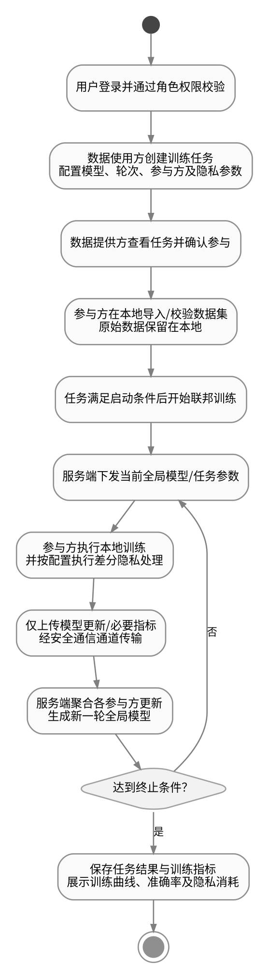
图2-1 联邦训练主要业务流程

2.3 数据流程描述
系统把原始训练数据和平台业务数据分开处理。原始训练数据只保存在数据提供方本地，平台服务端保存用户信息、数据集元信息、训练任务、训练状态和日志等。训练过程中，参与方与服务端之间主要传输模型参数、模型更新和训练指标，不传输原始样本。
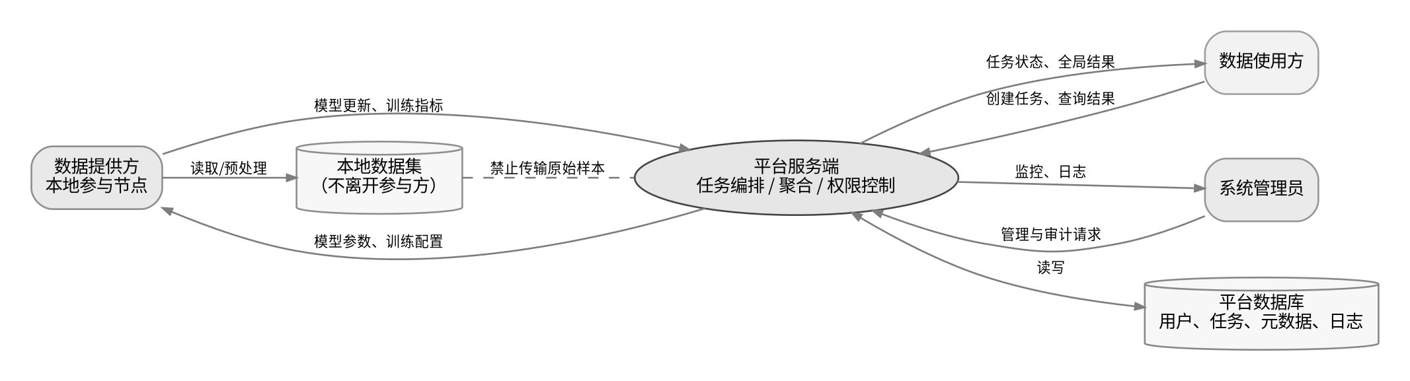
图2-2 系统主要数据流

2.4 用户特点
用户角色 | 主要需求 | 主要权限
数据提供方 | 使用自己的本地数据参与训练，同时保证原始数据不离开本地。 | 本地导入数据、参与训练、查看本机相关结果。
数据使用方 | 创建联邦训练任务并查看训练结果。 | 创建任务、查看训练状态、查看全局模型和结果。
系统管理员 | 维护平台正常运行。 | 用户管理、任务管理、系统状态和日志查看。

2.5 运行环境要求
类别 | 要求
开发/运行语言 | Python 3.9及以上版本。
后端框架 | FastAPI。
联邦学习框架 | Flower。
深度学习框架 | PyTorch。
数据库 | SQLite。
前端 | Vue.js，使用Chrome浏览器访问。
开发环境 | 课程实验阶段主要在Windows 11环境下开发和调试。

2.6 设计和实现上的限制
• 原始训练数据必须保留在数据提供方本地，服务端只保存必要的元数据。
• 课程项目技术栈固定为 Vue.js + FastAPI + SQLite + Flower + PyTorch。
• 本项目重点实现联邦学习和差分隐私，不实现复杂MPC、同态加密等功能。
• 系统设计需要考虑《数据安全法》和《个人信息保护法》中与数据安全、个人信息保护相关的基本要求。

3 功能需求的描述
下面按照系统模块对功能需求进行说明。每项需求给出编号、输入、处理过程和输出，便于后续开发和测试。

3.1 用户管理
FR-UM-001 用户注册
适用用户 | 数据提供方、数据使用方
功能说明 | 用户可以创建平台账号，并选择自己的角色。
输入 | 用户名、密码、邮箱、角色类型。
处理过程 | 检查必填项和用户名是否重复；密码使用安全哈希后保存。
输出 | 注册成功提示，或具体的失败原因。
异常/约束 | 用户名重复、必填项为空或格式错误时不允许注册。

FR-UM-002 用户登录
适用用户 | 全部用户
功能说明 | 已注册用户可以使用用户名和密码登录平台。
输入 | 用户名、密码。
处理过程 | 验证账号和密码，成功后生成登录Token。
输出 | 登录成功进入对应页面；失败时返回错误提示。
异常/约束 | 账号或密码错误时拒绝登录；失效Token不能继续访问受保护接口。

FR-UM-003 角色权限控制
适用用户 | 全部用户
功能说明 | 系统根据用户角色限制不同功能的访问权限。
输入 | 当前用户、角色、请求的功能。
处理过程 | 后端检查用户身份和角色权限。
输出 | 允许访问或返回无权限提示。
异常/约束 | 权限检查必须在后端完成，不能只依靠前端隐藏按钮。

3.2 数据管理
FR-DM-001 数据本地导入
适用用户 | 数据提供方
功能说明 | 数据提供方在本地客户端选择数据集，平台只记录数据集名称、格式、大小、所有者等元信息。
输入 | 本地CSV/JSON数据文件、数据集名称。
处理过程 | 在本地读取文件并完成基础检查，然后把元信息登记到服务端。
输出 | 数据集登记成功或失败提示。
异常/约束 | 原始数据文件不能上传到中心服务端；文件无法读取时不能登记为可用数据集。

FR-DM-002 数据脱敏
适用用户 | 数据提供方
功能说明 | 对本地数据中的敏感字段进行简单脱敏处理。
输入 | 本地数据、脱敏规则。
处理过程 | 按规则进行掩码、哈希等处理。
输出 | 脱敏后的本地数据或处理结果。
异常/约束 | 处理失败时不能覆盖原始文件，并给出错误提示。

FR-DM-003 数据格式校验
适用用户 | 数据提供方
功能说明 | 在训练前检查本地数据格式是否符合要求。
输入 | 本地数据文件。
处理过程 | 检查文件是否可解析、字段类型和必要字段是否完整。
输出 | 校验通过/不通过以及错误原因。
异常/约束 | 校验不通过的数据集不能直接用于训练。

3.3 联邦训练
FR-FT-001 创建训练任务
适用用户 | 数据使用方
功能说明 | 数据使用方创建新的联邦训练任务。
输入 | 任务名称、模型类型、参与方列表、训练轮次、隐私配置。
处理过程 | 检查参数后生成任务ID并保存任务信息。
输出 | 任务ID和任务创建结果。
异常/约束 | 参与方为空、训练轮次不合法等情况应提示用户修改。

FR-FT-002 本地训练
适用用户 | 数据提供方
功能说明 | 参与方接收全局模型后，在本地数据上完成一轮训练。
输入 | 全局模型参数、本地数据、训练配置。
处理过程 | 使用PyTorch进行本地训练，得到本地模型更新和训练指标。
输出 | 本地模型更新、损失值等训练指标。
异常/约束 | 本地数据不可用或训练失败时，记录失败原因并上报任务状态。

FR-FT-003 参数聚合
适用用户 | 平台服务端
功能说明 | 服务端对各参与方提交的模型更新进行聚合，生成新的全局模型。
输入 | 本轮各参与方的模型更新。
处理过程 | 由Flower协调训练并采用加权平均方式完成聚合。
输出 | 新的全局模型参数。
异常/约束 | 参与方更新不足或聚合失败时，应标记当前轮次异常。

FR-FT-004 训练状态监控
适用用户 | 数据使用方、数据提供方、系统管理员
功能说明 | 用户可以查看训练任务当前的执行状态。
输入 | 任务ID。
处理过程 | 查询当前轮次、参与方状态和训练指标。
输出 | 当前轮次、任务状态、损失值、准确率等。
异常/约束 | 任务不存在或用户无权限时不能返回任务详细信息。

3.4 隐私保护
FR-PP-001 差分隐私处理
适用用户 | 数据提供方
功能说明 | 在本地模型更新发送前加入受控噪声，降低模型更新泄露单个样本信息的风险。
输入 | 本地模型更新、隐私预算ε、裁剪阈值等配置。
处理过程 | 先按配置进行裁剪，再根据选定的差分隐私方式加入噪声。
输出 | 处理后的模型更新。
异常/约束 | 隐私参数不合法时停止处理并提示；具体噪声参数在系统设计阶段进一步确定。

FR-PP-002 隐私预算追踪
适用用户 | 数据使用方、数据提供方
功能说明 | 记录训练任务各轮的隐私预算消耗，便于查看累计使用情况。
输入 | 任务ID、当前轮隐私配置和消耗记录。
处理过程 | 按任务和训练轮次保存并累计隐私预算。
输出 | 当前累计消耗和剩余预算信息。
异常/约束 | 达到设置的预算上限时，应停止继续消耗并给出提示。

FR-PP-003 模型参数安全传输
适用用户 | 平台服务端、数据提供方
功能说明 | 模型参数和训练控制信息在网络传输时使用受保护的通信通道。
输入 | 模型参数、训练配置和状态信息。
处理过程 | 通过HTTPS/TLS等安全通信方式传输。
输出 | 参数成功到达目标节点，失败时返回传输错误。
异常/约束 | 本课程阶段只要求模型参数安全传输，不包含密码学安全聚合功能；传输失败时不能把本轮状态标记为成功。

3.5 结果展示
FR-RV-001 训练曲线展示
适用用户 | 数据使用方、数据提供方
功能说明 | 把训练过程中记录的指标用曲线展示出来。
输入 | 各轮训练日志和指标。
处理过程 | 按轮次整理损失值和准确率。
输出 | 损失曲线、准确率曲线。
异常/约束 | 缺少某轮指标时允许显示已有数据，并注明数据缺失。

FR-RV-002 隐私消耗展示
适用用户 | 数据使用方、数据提供方
功能说明 | 展示训练任务的隐私预算消耗情况。
输入 | 隐私预算记录。
处理过程 | 按训练轮次汇总消耗情况。
输出 | 隐私预算消耗图和累计值。
异常/约束 | 没有启用差分隐私的任务应明确显示“未启用”。

3.6 系统管理员功能
FR-AD-001 用户与任务管理
适用用户 | 系统管理员
功能说明 | 管理员可以查看平台用户和训练任务的基本状态，处理明显异常的账号或任务。
输入 | 用户/任务查询条件、管理操作。
处理过程 | 查询对应信息并执行允许的状态管理。
输出 | 用户列表、任务列表和操作结果。
异常/约束 | 管理员无权读取参与方本地原始数据；重要管理操作需要记录日志。

FR-AD-002 系统日志查看
适用用户 | 系统管理员
功能说明 | 管理员可以查看平台关键操作日志，用于排查问题和实验演示。
输入 | 时间范围、用户、操作类型等条件。
处理过程 | 查询系统保存的登录、任务和管理操作日志。
输出 | 符合条件的日志记录。
异常/约束 | 日志中不能保存明文密码和原始训练数据。

4 非功能需求

4.1 系统性能要求
需求ID | 要求 | 指标
NFR-PERF-001 | 普通Web页面和接口操作应有较快响应。 | 正常实验环境下，大部分普通请求响应时间小于2秒。
NFR-PERF-002 | 系统应支持多个参与方参加同一训练任务。 | 目标支持10个及以上参与方。
NFR-PERF-003 | 本地数据处理规模应满足课程实验。 | 支持约100MB的数据集进行导入和训练测试。
NFR-PERF-004 | 训练过程应能在课堂环境中完成演示。 | 模拟调研目标：10个节点时单轮训练时间不超过5分钟，测试时需固定硬件和网络环境。

4.2 系统安全及保密要求
需求ID | 要求
NFR-SEC-001 | 原始训练数据不离开数据提供方本地。
NFR-SEC-002 | 模型参数和任务控制信息通过HTTPS/TLS等安全通道传输。
NFR-SEC-003 | 用户密码使用bcrypt等安全哈希方式保存，不保存明文密码。
NFR-SEC-004 | 受保护接口需要进行身份认证和角色权限检查，可使用JWT Token实现。
NFR-SEC-005 | 启用差分隐私的任务需要保存隐私参数和预算消耗记录。

4.3 系统备份与恢复要求
需求ID | 要求
NFR-BR-001 | 平台的用户、任务、元数据和日志等业务数据支持每日备份。
NFR-BR-002 | 课程实验环境中发生一般故障后，目标在30分钟内恢复平台服务和已保存的业务数据。
NFR-BR-003 | 参与方本地原始数据由参与方自行备份，不进入服务端备份范围。

4.4 系统日志
需求ID | 要求
NFR-LOG-001 | 记录用户登录成功/失败、退出和无权限访问等情况。
NFR-LOG-002 | 记录训练任务创建、启动、完成、失败以及管理员操作。
NFR-LOG-003 | 日志至少包含时间、操作者、操作类型、对象和结果。
NFR-LOG-004 | 日志中不得保存明文密码、Token、原始训练数据等敏感内容。

4.5 易用性与可维护性
类别 | 要求
易用性 | 采用Web界面，常用操作有明确的按钮、状态和错误提示，训练进度可以直接查看。
可维护性 | 后端按用户、数据、训练、隐私、展示等模块划分，并提供基本API文档。
可扩展性 | 后续可以增加新的参与方和模型类型，不影响已有任务数据。

5 外部接口说明

5.1 用户接口
平台采用Web界面。主要页面包括登录/注册、数据集管理、训练任务创建、训练状态查看、结果展示和管理员页面。界面不追求复杂效果，重点保证操作步骤清楚、状态信息容易理解。

5.2 软件接口
接口 | 方式 | 说明
前端 - 后端 | HTTP/HTTPS REST API | Vue.js前端通过FastAPI提供的接口进行数据交互。
后端 - SQLite | 本地文件访问 | 保存用户、任务、元数据和日志等业务信息，无独立网络协议。
后端 - Flower | 框架接口 | 负责联邦训练任务的协调和参数聚合。
Flower - 参与方节点 | Flower通信机制 | 传输模型参数、模型更新和训练指标。

5.3 通信接口
通信内容 | 方式 | 说明
普通业务请求 | HTTP/HTTPS | 登录、任务创建、查询结果等。
训练状态查询 | HTTP轮询 | 前端定时查询训练任务当前状态。
联邦训练通信 | Flower | 服务端与参与方之间交换训练配置和模型更新。

6 其他需求

6.1 数据需求
数据实体 | 主要属性
用户 | ID、用户名、密码哈希、邮箱、角色、创建时间。
数据集 | ID、名称、格式、大小、所有者、客户端数据引用、创建时间。
训练任务 | ID、名称、发起方、模型类型、训练轮次、状态、创建时间。
模型参数 | ID、任务ID、轮次、参数文件引用、创建时间。
隐私日志 | ID、任务ID、轮次、隐私消耗、时间戳。

6.2 数据存储
• 用户、任务、数据集元信息和隐私日志等使用SQLite保存。
• 训练过程产生的模型参数和结果文件保存在服务端本地文件系统中。
• 原始训练数据只保存在数据提供方本地，不在平台服务器中保存。

6.3 其他约束
• 开发语言为Python 3.9及以上版本，后端使用FastAPI。
• 联邦学习使用Flower，模型训练使用PyTorch，前端使用Vue.js。
• 业务设计中应避免收集与训练无关的个人信息，并限制不同角色的数据访问范围。

7 需求变更识别
随着后续系统设计和编码推进，部分需求可能需要调整。为了避免文档和程序不一致，下面列出目前比较容易变化的内容。
编号 | 可能变化的内容 | 当前处理方式
TBD-01 | 具体支持的模型类型和训练超参数 | 在系统设计阶段根据课程实现难度确定。
TBD-02 | 差分隐私噪声机制和详细参数 | 当前保留拉普拉斯/高斯两种方向，实际实现以设计结果为准。
TBD-03 | 系统日志保存时间 | 当前只要求记录和查询，保存周期在实现阶段确定。
TBD-04 | 部署方式 | 课程阶段以本机或局域网演示为主，后续再考虑其他部署方式。

如果上述内容发生变化，需要同步修改需求说明书、设计文档和测试用例，避免只修改代码而不更新文档。

8 功能列表
模块 | 功能点 | 需求编号 | 优先级 | 简要说明
用户管理 | 用户注册 | FR-UM-001 | 高 | 创建账号并选择角色。
用户管理 | 用户登录 | FR-UM-002 | 高 | 验证账号并建立登录状态。
用户管理 | 角色权限控制 | FR-UM-003 | 高 | 根据角色限制功能访问。
数据管理 | 数据本地导入 | FR-DM-001 | 高 | 本地选择数据，服务端仅保存元信息。
数据管理 | 数据脱敏 | FR-DM-002 | 中 | 对本地敏感字段进行处理。
数据管理 | 数据格式校验 | FR-DM-003 | 中 | 训练前检查数据格式。
联邦训练 | 创建训练任务 | FR-FT-001 | 高 | 设置任务、参与方和轮次。
联邦训练 | 本地训练 | FR-FT-002 | 高 | 参与方使用本地数据训练。
联邦训练 | 参数聚合 | FR-FT-003 | 高 | 服务端聚合各方模型更新。
联邦训练 | 训练状态监控 | FR-FT-004 | 中 | 查看轮次、状态和指标。
隐私保护 | 差分隐私处理 | FR-PP-001 | 高 | 对本地模型更新加入受控噪声。
隐私保护 | 隐私预算追踪 | FR-PP-002 | 中 | 记录每轮和累计隐私消耗。
隐私保护 | 模型参数安全传输 | FR-PP-003 | 高 | 使用安全通信通道传输参数。
结果展示 | 训练曲线展示 | FR-RV-001 | 中 | 展示损失和准确率曲线。
结果展示 | 隐私消耗展示 | FR-RV-002 | 低 | 展示隐私预算消耗。
系统管理 | 用户与任务管理 | FR-AD-001 | 中 | 查看和管理用户、任务状态。
系统管理 | 系统日志查看 | FR-AD-002 | 中 | 查询关键操作日志。

9 附件

9.1 系统用例图
下图用于说明三类用户与主要功能之间的关系。用例图只表示业务范围，不表示具体页面和代码结构。
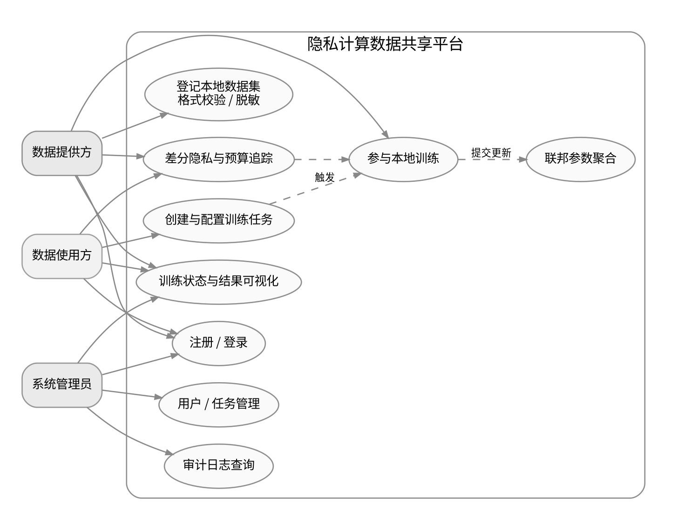
图9-1 系统主要用例关系

9.2 数据字典
下面列出系统中几个主要数据对象。字段名称用于后续数据库设计时参考，最终表结构可以根据实现情况微调。

9.2.1 用户 User
属性 | 约束 | 说明
user_id | 主键 | 用户唯一编号
username | 唯一、必填 | 登录用户名
password_hash | 必填 | 密码哈希值
email | 必填 | 用户邮箱
role | 必填 | 数据提供方/数据使用方/系统管理员
created_at | 必填 | 创建时间

9.2.2 数据集 Dataset
属性 | 约束 | 说明
dataset_id | 主键 | 数据集编号
owner_id | 必填 | 所属数据提供方
name | 必填 | 数据集名称
format | 必填 | CSV/JSON等格式
size | 可选 | 数据集大小
local_reference | 必填 | 参与方本地数据引用，不是服务端文件路径
created_at | 必填 | 创建时间

9.2.3 训练任务 TrainingTask
属性 | 约束 | 说明
task_id | 主键 | 任务编号
creator_id | 必填 | 任务发起人
name | 必填 | 任务名称
model_type | 必填 | 模型类型
total_rounds | 必填 | 训练轮次
status | 必填 | 任务状态
created_at | 必填 | 创建时间

9.2.4 模型参数 ModelParam
属性 | 约束 | 说明
param_id | 主键 | 参数记录编号
task_id | 必填 | 所属任务
round_no | 必填 | 训练轮次
file_reference | 必填 | 模型参数文件引用
created_at | 必填 | 创建时间

9.2.5 隐私日志 PrivacyLog
属性 | 约束 | 说明
privacy_log_id | 主键 | 隐私记录编号
task_id | 必填 | 所属任务
round_no | 必填 | 训练轮次
privacy_cost | 必填 | 本轮隐私预算消耗
timestamp | 必填 | 记录时间

9.3 实体关系说明
关系 | 说明
用户 1:N 数据集 | 一个数据提供方可以登记多个本地数据集。
用户 1:N 训练任务 | 一个数据使用方可以创建多个训练任务。
训练任务 N:M 数据提供方 | 一个任务可以有多个参与方，一个数据提供方也可以参加多个任务。
训练任务 1:N 模型参数 | 一个训练任务会产生多轮模型参数记录。
训练任务 1:N 隐私日志 | 一个训练任务按轮次记录隐私预算消耗。

9.4 需求确认
需求文档 | 《隐私计算数据共享平台 软件需求规格说明书》V1.0
评审日期 | ____________________________
评审结论 | □ 合格 □ 基本合格，修改后通过 □ 不合格，需要重新评审
评审意见
评审人员 | ____________________________
签字 | ____________________________

